附件4
安居银叶湾府在线看房二维码
1.二房05户型（请使用手机微信扫描二维码）
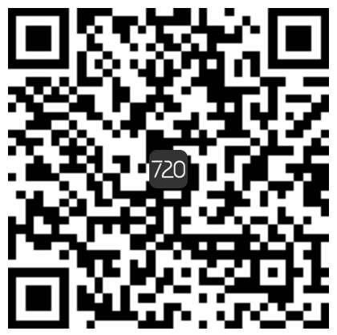

2.三房01、03户型（请使用手机微信扫描二维码）
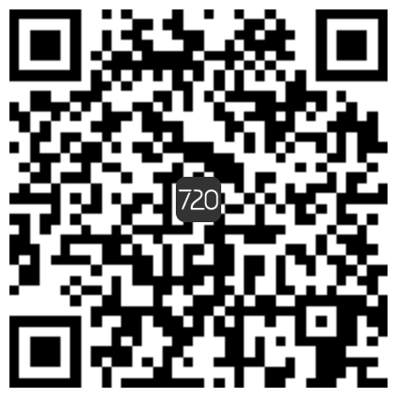
3.三房03户型（请使用手机微信扫描二维码）
